**目标：**

基于深度强化学习DDPG算法，在python中对电动汽车充放电时间和充电功率进行优化调度，使得每日在满足微电网对EV充电站充放功率要求的前提下，总充放电成本在满足所有约束条件的情况下最小。

原理：在每5min迭代出的电网对EV总充放功率的需求+每30min计算出的电网电价，通过控制每15min的单辆充放电功率去调度EV的充放电情况，以达到一个微电网削峰填谷的效果，基本的目标函数模型我都已经写好了。

**目前已知量：**

1. 微电网每半小时的电价价格excel
2. 每5分钟的EV充电站充放电需求量excel√
3. 电动汽车到达、离开某微电网的时刻和到达、离开时的SOC（可换算成电量）。
4. 电池寿命衰减成本模型√

**需要得到：**每辆电动汽车充放电功率数据、电动汽车每次充放电深度一览

**调度目标：**EV用户获益最大

一些目标函数奖励函数可以详谈。

# 一、场景描述：

该商业微电网内共60辆电动汽车活动，40名电动汽车车主，编号为1-40，白天在该微电网为电动汽车充放电，晚上从微电网回家；剩下的20位电动汽车车主，被标记为41-60号，被观察到选择在白天在家，而在晚上在微电网中充放电。因此我会给出每辆电动汽车到达微电网的时间t和初始电量soc，以便对EV总电量进行评估从而进行合理调控。

表格写的是excel通勤时间里的六十辆车的一个整体说明。

|  |  |  |  |  |  |  |
| --- | --- | --- | --- | --- | --- | --- |
|  | 天数 | 时间区间 | 班次 | 车辆数 | 上下班 | 往返路径 |
| 第一列 | 1 | 7:00-10:00 | 夜班 | 20 | 下班 | 商业区➡住宅区 |
| 第二列 | 1 | 18:00-21:00 | 夜班 | 20 | 上班 | 住宅区➡商业区 |
| 第三列 | 2 | 7:00-10:00 | 夜班 | 20 | 下班 | 商业区➡住宅区 |
| 第四列 | 2 | 18:00-21:00 | 夜班 | 20 | 上班 | 住宅区➡商业区 |

|  |  |  |  |  |  |  |
| --- | --- | --- | --- | --- | --- | --- |
|  | 天数 | 时间区间 | 班次 | 车辆数 | 上下班 | 往返路径 |
| 第一列 | 1 | 7:00-10:00 | 白班 | 40 | 上班 | 住宅区➡商业区 |
| 第二列 | 1 | 17:00-20:00 | 白班 | 40 | 下班 | 商业区➡住宅区 |
| 第三列 | 2 | 7:00-10:00 | 白班 | 40 | 上班 | 住宅区➡商业区 |
| 第四列 | 2 | 17:00-20:00 | 白班 | 40 | 下班 | 商业区➡住宅区 |

因为电池的容量寿命跟充放电循环次数、冲放电深度、充电速率大小有关系，我会给出一个电池容量和这些变量有关的数学模型；根据这个容量变化求出单位平均寿命成本，以此来计算电动汽车用户收益。

我觉得除了DDPG算法之外，他的难点在于车辆的通勤造成的问题：

1.我假设从家里离开的电量就是SOC=95%，根据表格提供的通勤时长，计算出他的耗电量，从而得到到达商业微电网时每辆车的剩余电量。（即电车容量51.4kwh，离开家时电能为51.4*0.95=48.83kwh，按照平均车速：60km/h；每公里耗电量：160W，因此每小时耗电量：60*160=9600W=9.6kw，可以求出到达商业微电网后的电量大小）

2.在通勤时段内，车辆的出发、离开时间是随机的，通勤时间也是随机的。我给出了60辆车的到达、离开时间，就可能需要每五分钟及时更新电动汽车充电站可调度的车辆及总功率，以便DDPG算法可以更精准的调控。

###### 1.目标函数—电动汽车用户收益最大化：



其中，第1部分为EV用户放电获益，第2部分为全天消纳新能源出力而获得的收益，第3部分为引入DDPG算法后EV用户相比于正常损耗下的电池收益。为 t 时刻EV用户总放电功率；为 t 时刻的实时电价，元/kW·h；为时间间隔，取值为5min；为弃光弃风厂与 EV用户由减少弃光弃风所获收益的分摊系数，取值为 0.5（即电厂车主一人挣一半）；为电动汽车消纳新能源功率（新能源功率我还没整理好，等整理好了再发给你）；为固定电价，为t 时刻EV用户总充放电功率；，分别为优化前后，在单位能量下的EV电池平均寿命成本，元/kW·h。

###### 2.电动汽车放电深度dod：

 (23)

式中：为电动汽车在时刻的电池总容量。

1. **循环寿命ECL与DOD的关系：**

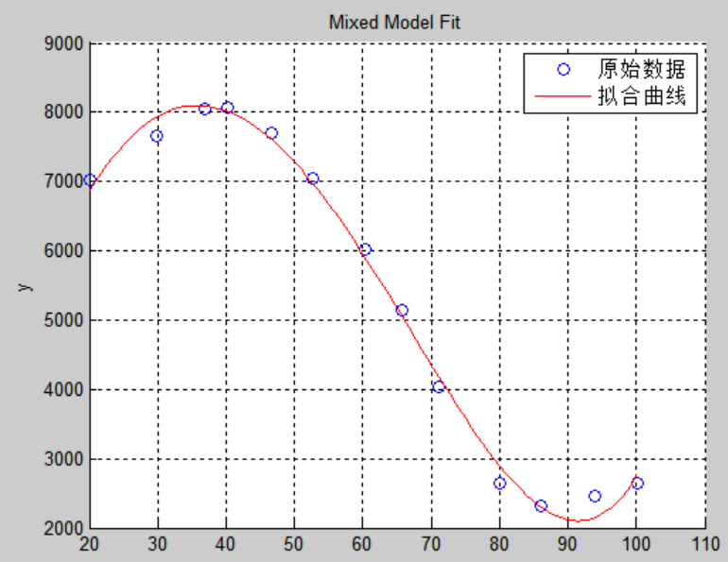

图1横坐标放电深度dod纵坐标循环寿命ECL



其中，a =2807;b =0.02842;c =-7.658;d =328.1;e =-1597

1. **容量与影响因素的数学模型**

电池在等效循环下的电池剩余容量和电池日历寿命在以下表达式中具有最佳拟合:

 (1)

其中，abcd均为系数，取值为：





c=22-a;

|  |  |  |  |  |  |  |  |  |  |
| --- | --- | --- | --- | --- | --- | --- | --- | --- | --- |
| **SOC水平间隔(%)** | **0-10** | **10-20** | **20-30** | **30-40** | **40-50** | **50-60** | **60-70** | **70-80** | **80-90** |
| **d(25°C,2C)** | [-6.620 | -3.210 | -2.410 | -3.700 | -5.000 | -2.550 | -0.100 | -0.010 | -0.010]·10-6 |

**5.电池单位寿命：**1.大体算一下成本是多少别太离谱(我大概算了下1左右？)

电动汽车电池的平均退化成本可以用公式表示如下：



式中：为电动汽车电池的更换成本，取值150美元/kwh,因此本文为7710美元；为充放电效率系数，是t时刻的实际可用容量。

# 二、策略要求：

1.电动汽车参数如下：

|  |  |  |  |  |  |  |
| --- | --- | --- | --- | --- | --- | --- |
|  | 额定  容量（kWh） | （kW） | （kW） |  |  | 充放电效率 |
| 电动汽车 | 51.4 | -50 | 50 | 0% | 90% | 95% |

1. DOD奖励函数：每辆EV单次充放电行为充放电深度dod尽量控制在40%作用（即总容量的40%=51.4*0.4=20.56kw），比如达到了40%，尽量放电行为停止，切换成充电行为，按照我给出的图1，设置奖励函数；反之同理。
2. 要求EV离开微电网时，电量soc≥20%(因为要留点电回家)。
3. SOC函数：电动汽车在低电量soc的时候可以允许高频切换充放电(因为对电池损伤小)小于等于20%
4. C-rate奖励函数：充放电速率肯定是越小越好嘛，对电池好，但在4情况下，可以高速充放电；高频切换充放次数。
5. 电价的奖励函数：即电价高的时候放电，电价低的时候充电，车主赚钱多。

三、算例对比（给我数据就可以，图我自己画，为了方便你理解我将以图片形式并阐述）：

1. **有无电价引导的电动汽车充放功率曲线+收益曲线的对比：**
2. 功率曲线--有电价引导的（电价数据我都有），充放电功率跟电价趋势接近，电价低充电，电价高放电；无电价引导的电价采取恒定值，要充放电功率；共两组数据。（他充电电价应该比固定电价便宜，放电电价比固定电价赚的多）
3. 收益曲线--收益就是充电花钱为负数，放电赚钱为正数，有无电价引导的两组数据。
4. **电价引导的充放电行为情况下，是否有电动汽车对充放电速率的调度，充放电功率+充放电深度+收益曲线图：**
5. 充放电速率：一组是充放电速率均以所有车辆都用同样的功率充放电来做，没有充放电速率策略的引导，充放就是最大功率50kwh，啥限制没有放到20%停止；另一组是有电动汽车充放电策略的引导
6. 收益曲线：
7. **采用DQN算法和DDPG算法的充放电功率+电动汽车收益对比：**
8. 其实这时候DDPG的功率和收益数据已经有了，就再求下DQN的功率、收益数据就可以了。肯定是DDPG更好嘛，我寻思着做个对比。